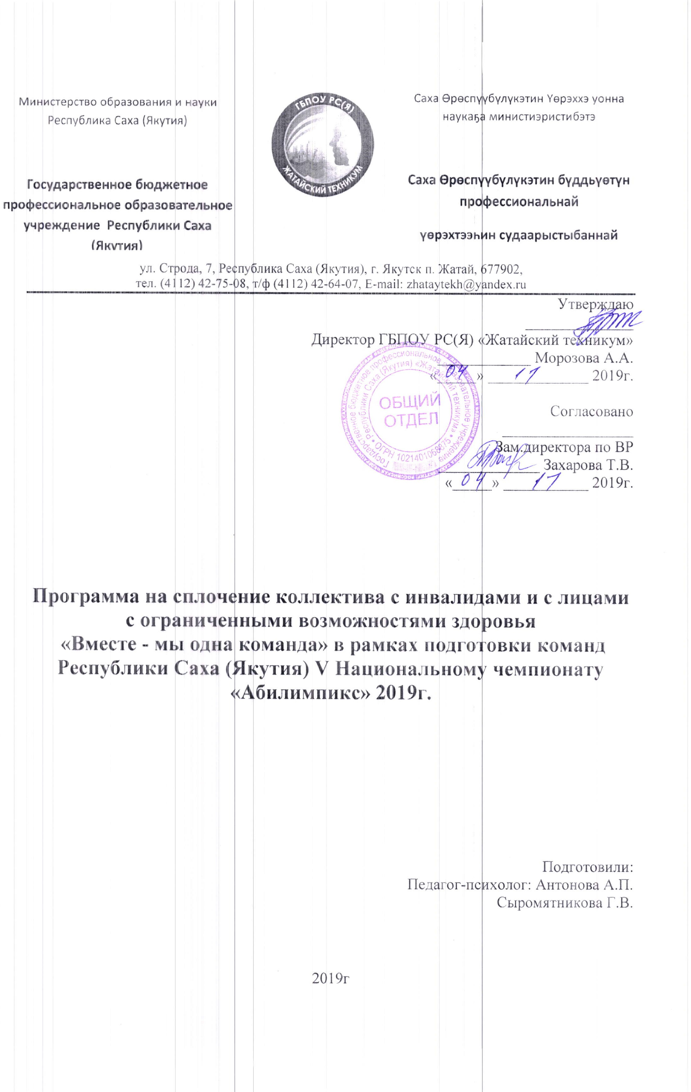

Цель:
Сплочение коллектива и построение эффективного командного взаимодействия. Объединение участников группы для совместного решения поставленных задач, приобретение умения в выражении симпатии и уважения участников друг к другу.

Задачи:
- сформировать доверительные отношения в коллективе;
- развитие ответственности и вклада каждого участника в решении общих задач;
- формирование благоприятного психологического климата в группе;
- осознание каждым участником своей роли, функций в группе;
- развитие умения работать в команде;

Этапы работы | Цель | Содержание этапа | Время
1.Знакомство | 1 Познакомить участников тренинга друг с другом | 1.Нам предстоит большая совместная работа, а потому нужно познакомиться и запомнить имена друг друга. (участник называет свое имя и краткая информация о себе: например: Я участник Абелимпикса, какое образовательное учреждение, возраст и по какой компетенции) (7-10мин) | 7-10 мин.
2. «Говорящие руки» | 1.Эмоционально-психологическое сближение участников. | 1.Происходит эмоционально-психологическое сближение участников за счет телесного контакта. Между ними улучшается взаимопонимание, развивается навык невербального общения. | 7-9 мин
3. Разминочная игра: «Атомы и Молекулы» | 1.Способствовать снятию эмоционального напряжения, активизации группы.  2.Закрепить ощущение уверенности, настроить на успех. | Необходима небольшая первичная настройка: группу просят встать и закрыть глаза и представить, что каждый человек – маленький атом, а атомы, как известно, способны соединяться и образовывать молекулы, которые представляют собой достаточно устойчивые соединения. | 3-5 мин.
4. «Спящие львы» | 1.Умения контролировать выражение своих эмоций, формирование стрессоустойчивости, сохранять невозмутимость даже в тех ситуациях, когда другие люди намеренно стремятся вывести из этого состояния | 1.Сидящие участники изображают спящих львов: «Как известно, львы спят с невозмутимым видом, но с открытыми глазами – вдруг обнаружится какая-то опасность?». Водящий свободно перемещается между ними. Его задача – вывести спящих с открытыми глазами львов из состояния невозмутимости, вызвать у них какую-либо эмоциональную реакцию. | 10-15 мин
5.Релаксационное упражнение «Полёт к звезде» | 1.Снятие психоэмоционального напряжения; снятие мышечных зажимов; отработка навыка рефлексии. |  | 6-7 мин
6. «Подарок» | 1.Положительное завершение тренинга, рефлексия. | 1.Ритуал, позволяющий завершить тренинг красиво и на положительной эмоциональной ноте. | 3-5 мин
7.Рефлексия, подведение итогов |  | 1.Психолог просит всех участников тренинга высказать свое мнение, пожелания, замечания. Благодарит всех за прожитый день, напоминает о следующей встрече. | 10 мин
8.Флешмоб |  |  | 5 мин

